Kontaktinformasjon:

Kontaktperson / Administrator
Diakon Ingeborg Drange;
Id823@kirken.no

Kirkekontoret:
kirken.no/svelvik
Åpningstider, tirsdag til fredag 09.00-14.30
33 78 45 00

Konfirmantgruppa vår på Facebook
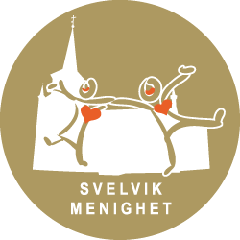
med oppdateringer, endringer& fortløpende info; Svelvik konfirmanter 2019

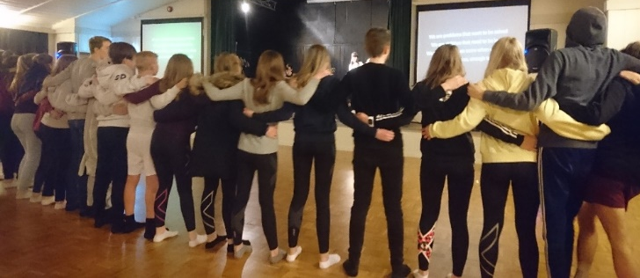
Velkommen
til et spennende konfirmantår
i Svelvik menighet
Opplegget vi inviterer deg til å være med på kommende skoleår, vil inneholde opplevelser, undervisning om nestekjærlighet, Jesus som
forbilde, skaperverket, etikk og valg, kirkebesøk og gudstjenester i våre tre spesielle kirker, leir på Knattholmen, mye sosialt og moro.
Du vil møte mange av oss som jobber i kirken og har et engasjement for ungdom og som ønsker å formidle en relevant tro og kirke. Vår nye kapellan/prest er hovedlærer og ansvarlig.
Du får være deg sjøl, stille spørsmål, delta og bidra, bruke evnene dine, og garantert lært nytt om både Gud, deg,Bibelen, kirken, verden og andre rare saker du nok sjeldent glemmer gjennom året som konfirmant!

PROGRAM FOR ÅRET VÅRT SAMMEN;
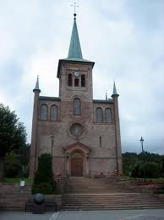
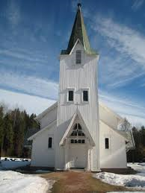
HØST
23.Aug Informasjonsmøte i Kirkestua kl 18
26.8.,
2.9. og 16.9. Konfirmantpresentasjoner i Svelvik, Nesbygda og Berger kirker kl 11. Ta med familie og faddere!
2.sept KICKOFF tur til Nordre Øksnevann /Nesbygdamarsj. Oppmøte v skolen der kl 10
Fra 16.9 samlinger annenhver uke for gruppe I og II
kl 14:30-16:30 på kirkestua
12.-14.okt Leir på Knattholmen,
Sandefjord
7.nov VERDENSmiddag på kirkestua med flyktingene
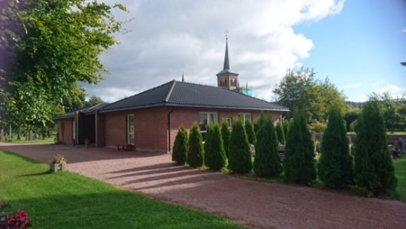
17.11. Workshopslørdag (kor, dans, drama, rigg, mat) på kirkestua kl 12-15
18.11. UNG MESSE i Svelvik kirke kl 18! Alle familier må komme og se tøffe ungdommer i aksjon!!!

VÅR
Uke 2 Temakveld om Rus, grenser og valg
20.jan Klimagudstjeneste med gjenbruk/bytteaktivitet
15./16. feb Nattcup i Drammen

Uke 11 Fasteaksjon i mars for alle landets konfirmanter (temagudstjeneste sønd og innsamling tirsdag kveld)
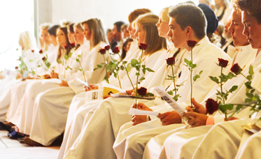
April Musikal /Konsert /Ung Messe
5. mai Konfirmasjoner i Berger og Svelvik
12. mai Konfirmasjoner i Nesbygda og Svelvik
Juni Tacokveld
for «nye» og «gamle» konfirmanter

